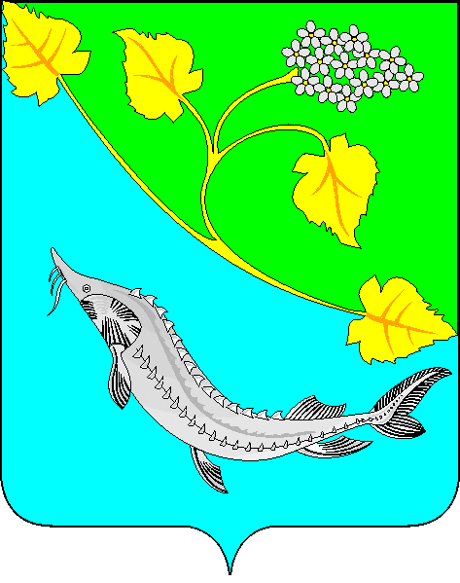

АДМИНИСТРАЦИЯ
ЛЕНИНСКОГО МУНИЦИПАЛЬНОГО РАЙОНА

Р А С П О Р Я Ж Е Н И Е

От 06.11.2007 №96-р § 2

О делегировании представителей Учредителя в состав советов
школ, управляющих советов и попечительских советов
муниципальных образовательных учреждений

В целях дальнейшего развития государственно-общественных форм управления общеобразовательным учреждением, создания оптимальных условий для осуществления образовательного процесса и форм его организации, повышения качества образования и наиболее полного удовлетворения образовательных потребностей населения, руководствуясь статьей 20 Устава Ленинского муниципального района

- Делегировать в состав советов школ, управляющих советов и попечительских советов муниципальных образовательных учреждений Ленинского муниципального района представителей Учредителя согласно приложения.

Глава Ленинского

муниципального района А.С.Целковский

Приложение №1
к распоряжению
№_____ от _________

№ | Наименование учреждений | Представитель Учредителя в состав органа государственно-общественного управления
 | МОУ «Ленинская средняя общеобразовательная школа № 1» | Чернышова Н.Ю.управляющая делами Администрации Ленинского муниципального района
 | МОУ «Ленинская средняя общеобразовательная школа № 2» | Чуланова Т.Ю., начальник отдела культуры
 | МОУ «Ленинская средняя  общеобразовательная школа № 3» | Сивкова О.А., начальник отдела по делам молодежи
 | МОУ «Заплавинская средняя общеобразовательная школа» | Варваровский Н.Н., заместитель Главы Администрации
 | МОУ «Царевская средняя общеобразовательная школа» | Ченин В.Ю., начальник юридического отдела
 | МОУ «Покровская средняя общеобразовательная школа» | Куканов В.А., заместитель Главы Администрации по социальной политике
 | МОУ «Ильичевская средняя общеобразовательная школа» | Целковский А.С., Глава Ленинского муниципального района
 | МОУ «Рассветинская средняя  общеобразовательная школа» | Бушмелева Е.В., начальник отдела по физической культуре и спорту
 | МОУ «Коммунаровская средняя общеобразовательная школа» | Байгарина Т.В., начальник отдела образования
 | МОУ «Степновская средняя общеобразовательная школа | Зайцев А.В., начальник отдела по защите прав потребителей
 | МОУ «Каршевитская средняя общеобразовательная школа» | Сивков Ю.В., заместитель Главы Администрации
 | МОУ «Колобовская средняя общеобразовательная школа» | Одинцова Л.С., заместитель начальника отдела образования
 | МОУ «Маякоктябрьская средняя общеобразовательная школа» | Тимакова Н.И., заместитель Главы Администрации
 | МОУ «Маляевская средняя общеобразовательная школа» | Ченин В.Ю., начальник юридического отдела
 | МОУ «Открытая (сменная) общеобразовательная школа» | Кузина Н.П., начальник строительного отдела
 | МОУ «Бахтияровская начальная  общеобразовательная школа» | Беспалко С.В., начальник отдела ГО ЧС
 | МОУ «Тракторостроевская  начальная общеобразовательная школа» | Беликов С.А., начальник отдела по управлению муниципального имущества
 | МОУ «Степаноразинская  начальная общеобразовательная школа» | Ардюкова Л.В., начальник общего отдела
 | МОУ «Лещевская начальная общеобразовательная школа» | Маслов Е.В., начальник отдела охраны природы и природопользования

Управляющий делами Н.Ю.Чернышева

